گزارش فنی تیم فوتبالیست TTII

دبیرستان تهران

نام و نام خانوادگي: سعیدرضایی، کیانوش سالاریان ، رضا احدی ، متین سراج ، علی برزرگر
تهران ،خیابان شریعت ..... همت..... خیابان.... ، میدان ، خیابان ....
SWFKH;SR@gmail.com

چكيده
تیم دبیرستان ..... امسال اولین تجربه ی خود را در مسابقات ربات فوتبالیست کسب می کند. این تیم از اواسط پاییز فعالیت خود را شروع کرده و روی موضوعاتی همچون طراحی بدنه و اجزای ربات(مکانیک)، برد(pcb) ، و برنامه نویسی ربات و نوشتن برنامه ای که ربات باید انجام دهد و... فعالیت هایی انجام داده است. اکنون شما در مورد رباتی که ما آماده کرده ایم و در طی این ۷ ماه کار هایی را که انجام داده ایم به طور خلاصه در این مقاله(TDP) میتوانید مشاهده کنید .
واژه‌هاي كليدي: میکروکنترلر ، الگوریتم ها ، مکانیک, برنامه نویسی , تعقیب توپ

- مقدمه
در کل ساخت و طراحی ربات به 3 بخش مکانیک, الکترونیک و برنامه نویسی تقسیم میشود.در ابتدا باید مطالبی را برای ساخت ربات کسب کنیم و سپس به بخش های عملی بپردازیم.در آغاز بخش مکانیک طرح دو بعدی ربات توسط نرم افزار طراحی آلتیوم ((altume طراحی شد و سپس برد های چاپی طراحی و چاپ شدند.پس از لحیم کردن و قرار دادن قطعات الکترونیکی مانند(کلید, میکروکنترلر, خازن ها و ...)و همینطور پس از متصل کردن موتور ها و قرار دادن طبقات بر روی همدیگر توسط پیچ شماره 3 قسمت سخت افزاری یا همان مکانیک ربات تکمیل شد و در آخر برنامه ربات و پیاده سازی الگوریتم ها و سرانجام راه اندازی ربات انجام گردید.

سیستم حرکتی:

مکانیک سیستم حرکتی:
    - بدنه
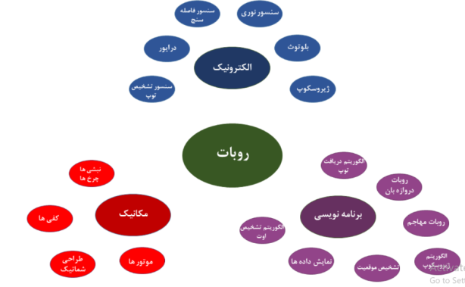
با نرم افزار آلتیوم ((altume بدنه را طراحی کردیم و ابتدا میخواستیم جنس بدنه را از آلومینیوم درست کنیم ولی با کمی تفکر تصمیم گرفتیم بدنه را از فایبرگلس به دلیل اینکه سبک و مقاوم بود استفاده کنیم. ما برای اینکه وزن ربات پایین تر بیاید ، در بخش هایی از بدنه سوراخ هایی ایجاد کردیم . در کل بدنه شامل سه طبقه است : ۱- طبقه ی موتور ها (و سنسور کف) ۲-طبقه ی سنسور تشخیص نور مادون قرمز ۳- مدار ربات که شامل: سنسور شتاب سنج(GY)، سنسور فاصله (sharp) ، میکروکنترلر ، خازن ها ، lcd ، درایور ، کلید ها ، مالتی پلکسر،رگولاتور
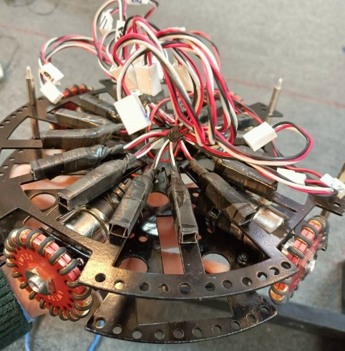
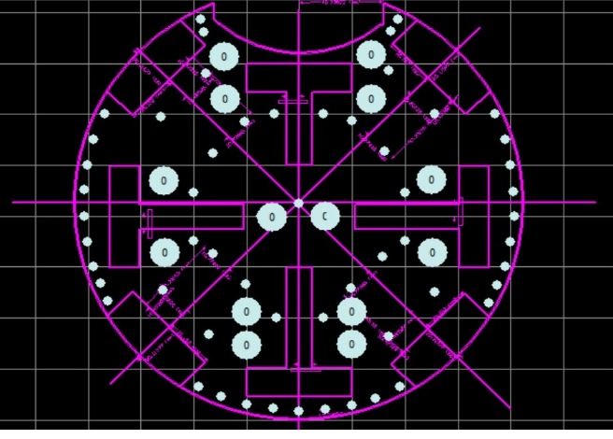
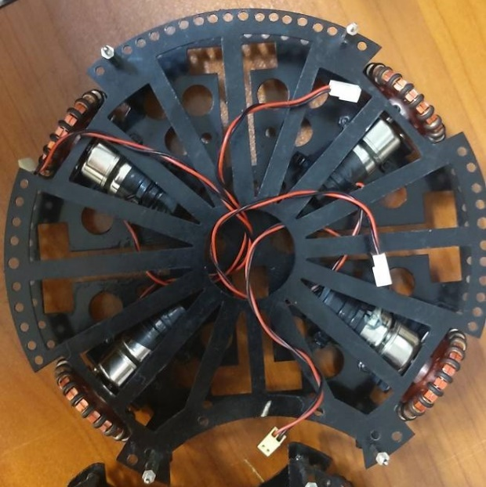
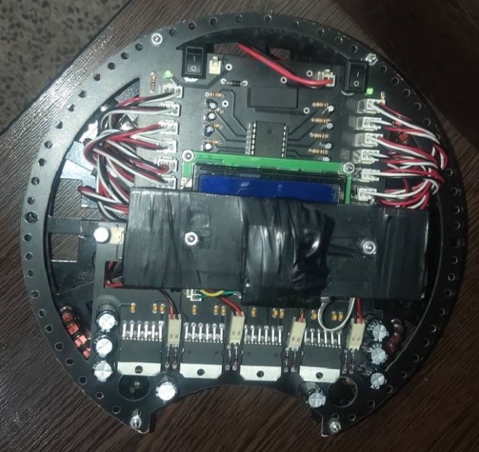
    - موتور ها و چرخ ها:
      - موتور ها
در این ربات از 4 موتور که سریال آنها KG2102JB-0138S می باشد، استفاده شده است(به دلیل اینکه ربات بتواند همه جهت ها ی اصلی و 12 فرعی را به راحتی برود و سرعت بیشتری داشته باشد از 4 موتور استفاده شده است.)
این موتورها توسط بست کمربندی و پیچ به ربات ما متصل شده و محکم شده اند. همچنین این موتورها، موتورهای براش دی سی(DC) 12 ولت، 5 / 2 وات می باشند. که اطلاعات بیشتر درباره این موتورها در تصویر زیر قابل مشاهده است.
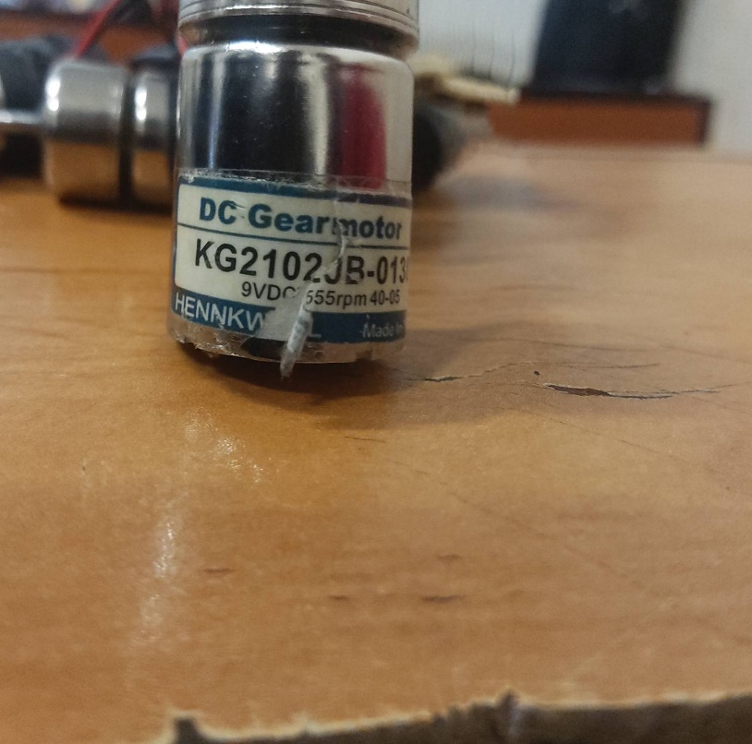
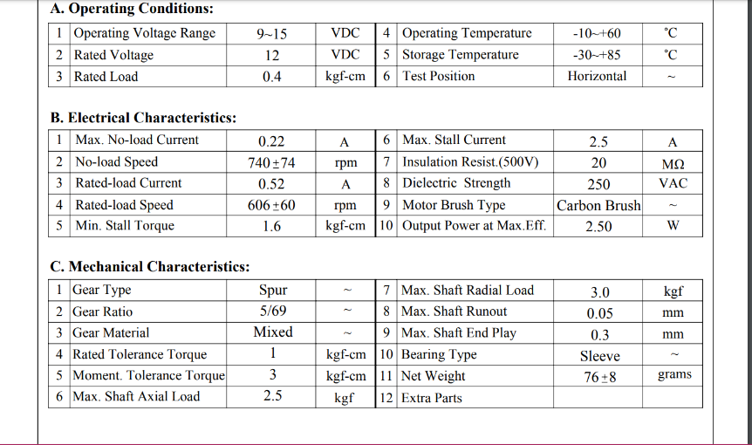
در ربات ما فاصله چرخ ها از هم نیز 90 درجه می باشد(90=4/360).(برای رفتن ربات به همه جهت ها )

      - چرخ ها
ما در رباتمان از چرخ های خورشیدی استفاده کردیم.این چرخ ها قابلیت این را دارند که هم در محور افقی(x) و هم در محور عمودی(y) حرکت کنند, به طوریکه وقتی موتور خاموش است و ربات به سمت خلاف محور حرکت موتور ، حرکت می کند اورینگ های چرخ (20 عدد) حرکت می کنند.قطر این چرخ ها 5 سانتی متر است و این چرخ فلزی با استفاده از بهترین متریال تولید شده است(برای اینکه چرخ را به موتور متصل کنیم, پیچ چرخ را توسط الن باز میکنیم و سپس چرخ را به موتور متصل میکنیم)
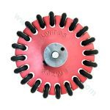
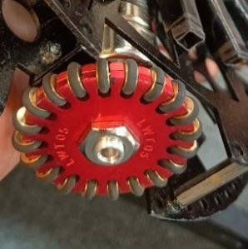
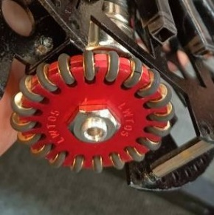
  - میکروکنترلر
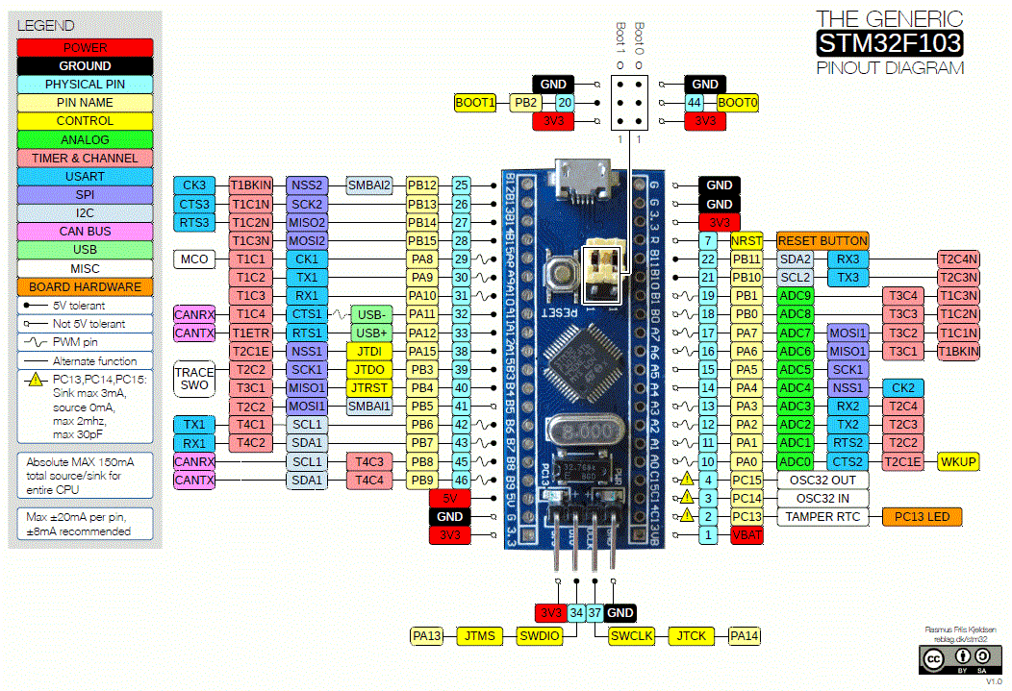
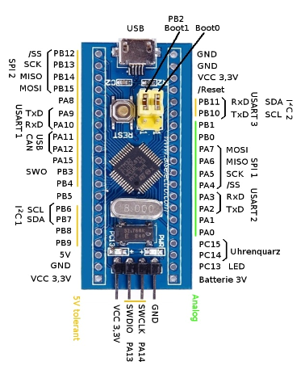
ما در این ربات از میکروکنترلر ARM استفاده کردیم که فرمان هایی که توسط ما نوشته میشود از طریق این میکروکنترلر به بخش های مختلف ربات فرستاده میشود . خانواده STM32 میکروکنترلرهای ۳۲ بیتی شرکت ST هستند. این محصول با ترکیب عملکرد بسیار قوی، ولتاژ کاری پایین، پردازش سیگنال دیجیتال و سهولت در توسعه، محبوبیت بسیار زیادی را کسب کرده است. دامنه وسیعی از میکروکنترلر های STM32 وجود دارد که مبتنی بر یک هسته صنعتی استاندارد ساخته شده اند. میکروکنترلر های STM32 از پروتکل های ارتباطی گسترده‌ای پشتیبانی می‌کنند، که از جمله آنها میتوان بهUART ،I2C ،SPI ،USB و … اشاره نمود. میکروکنترلر های خانواده STM32 شامل زیر مجموعه های مختلفی هستند.به دلیل زیاد بودن پردازنده های این خانواده ما در رباتمان از مدل STM32F-103 استفاده کرده ایم که برای کار ما بسیار مناسب است.ما برای نوشتن برنامه و ریختن برنامه در میکروکنترلر از نرم افزار آردوینو(Arduino) استفاده کردیم .اطلاعات بیشتر در تصاویر زیر قابل مشاهده است:
موتور ها به پایه های PB12 ، PB13 ، PB14 و PB15 متصل شده اند و همچنین پایه های مالتی پلکسر که سنسور های به آن متصل شده اند به پایه های PA8 ، PB6 ،PB7 و PB8 متصل شده اند.
  - مدارات:
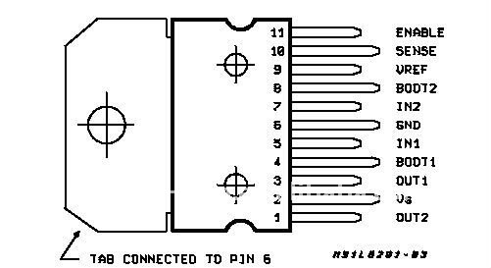
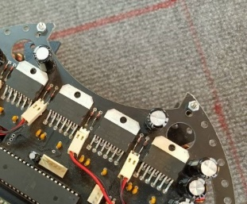
میکروکنترلرها نمیتوانند ولتاژ و جریان مورد نیاز موتورها برای حرکت را تامین کنند. برای تامین ولتاژ و جریان مورد نیاز باید
از درایور استفاده کرد. درایور ها قطعه هایی هستند که می توانند سرعت و جهت موتور ها را کنترل کنند و جریان مورد نیاز برای حرکت موتورها راتامین کنند. به همین جهت از درایور های L6203 استفاده شده است. این نوع درایور می تواند جریان بیشتری را نسبت به درایور های دیگر مثل L298 و L293 تامین کند و می تواند تا 5 آمپر جریان عبور دهد. به همین دلیل در این ربات از این نوع درایور ها استفاده شده است.

  - الگوریتم برنامه نویسی شده و فرمان به موتور ها:
به حرکت درآوردن موتور ها ، یکی از مهم ترین بخش ها در ربات فوتبالیست می باشد . ما ابتدا از طریق کد PORTB. ? حرکت های اصلی (شمال و جنوب و شرق و غرب) را امتحان کردیم و به این نتیجه رسیدیم که اگر برای هر موتور بخواهیم این کد را بنویسیم ، بسیار طول میکشد و احتمال خطا در برنامه نویسی بسیار بالا خواهد رفت . به همین دلیل ما تابعی به نام motor تعریف کردیم و از طریق کد 0 یا 1 و عدد OCR (تایمر موتور) این تابع را نوشتیم . این تابع بر حسب این است که اگر به کل موتور ها عدد 255 داده شود ، ربات به دور خود به سمت راست میچرخد . پس بر حسب اینکه وقتی عدد ربات مثبت میباشد به سمت راست میچرخد ، الگوریتم را نوشتیم . برای مثال وقتی ربات میخواهد در جهت رو به رو (جلو یا همان 0) حرکت کند ، این کد باید نوشته شود : motor(255,255,-255,-255) (البته باید توجه داشته باشیم که : motor(ML1,ML2,MR2,MR1))

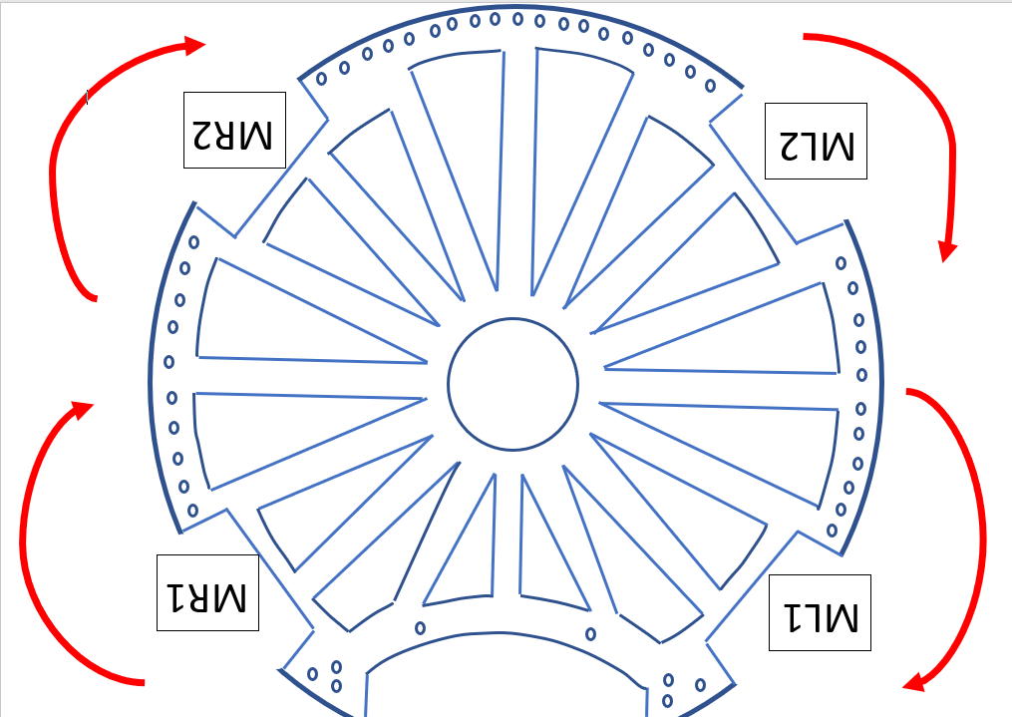
نکاتی در مورد این الگوریتم:
چرخش موتور در حالت مثبت : motor(255,255,255)
1-عددی که باید به موتور ها داده شود ، باید از 0 تا 255 میباشد(255 آخرین سرعت می باشد)
2-وقتی عدد موتور را منفی میکنیم ، موتور بر عکس جهت میچرخد (بر حسب اینکه وقتی همه ی اعداد مثبت باشند ، ربات دور خود به سمت راست بچرخد)
3-میتوان به جای عدد یک متغیر تعریف کرد و به آن متغیر عدد داد . مانند : v=150
motor(v,v,-v,-v)
4-برای آنکه ربات بتواند توپ را در دهانه ی خود نگه دارد و به سمت دروازه حریف حرکت کند، نیاز به شیفت کردن حرکت موتور ها داریم . برای مثال حرکت شماره 1 یا وقتی که سنسور شماره 1 توپ را تشخیص میدهد، به جای حرکت شماره 1 از حرکت شماره 3 استفاده میکنیم . (یعنی به جای آنکه ربات در جهت شماره 1 حرکت کند ، در جهت شماره 3 حرکت میکند . ) و همینطور برای همه ی حرکت ها را دو تا دو تا شیفت میکنیم .

- تشخیص توپ:
  - سنسورها:
تشخیص توپ یکی از مهم ترین کار هایی است که باید ربات فوتبالیست انجام دهد . در ربات فوتبالیست ما از 16 سنسور تشخیص نور مادون قرمز یا همان TSOP)) استفاده کردیم (16 جهت و 16 سنسور). به عبارتی جهت حرکت موتور ها به همین سنسور بستگی دارد که ربات بتواند دنبال توپ برود .(توپ از خودش نور مادون قرمز میفرستد).
  - برنامه نویسی:
بعد از نصب سنسور های TSOP ، به سراغ برنامه نویسی برای آنها میرویم . برای آنکه بتوانیم به گونه ای سنسور ها را تنظیم کنیم که توپ را تشخیص دهند، باید سنسور ها را بخوانیم . برای خواندن سنسور ها و ورودی کردن آنها به میکروکنترلر، از کد pinMode(x,INPUT); استفاده میکنیم . x همان پورتی است که سنسورمان را به آن وصل کردیم .(اما وقتی ما از مالتی پلکسر استفاده کردیم فقط خروجی کردن پایه های آدرسی مالتی پلکسر کافی است و نیاز به ورودی کردن هر سنسور نیست) بعد از ورودی کردن سنسور ها ، باید عدد آن را روی ال سی دی نمایش دهیم. برای نمایش دادن عدد و خواندن آن ، باید کد های زیر را بنویسیم (چون از مالتی پلکسر استفاده کردیم ، باید آدرس آن را وارد کنیم تا متوجه شویم که کدام سنسور دارد توپ را تشخیص می دهد ) همچنین باید مقدار اولیه ای به سنسور هایمان بدهیم (یعنی در زمانی که هیچ کدام از سنسور ها توپ را نمیتوانند تشخیص دهند ، این عدد نمایش داده می شود. (
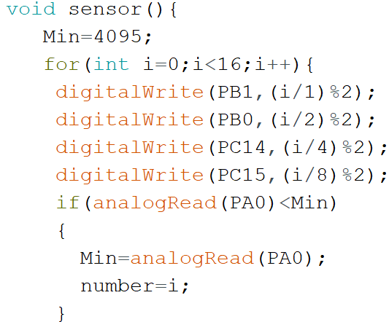
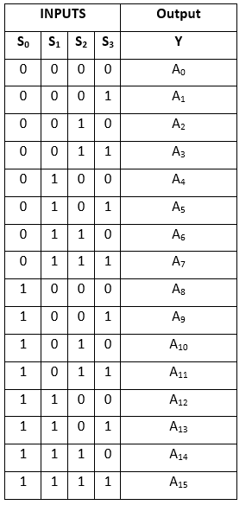
آدرس سنسور ها در مالتی پلکسر
حرکت موتور ها با توجه به شماره سنسور نیز در تصویر زیر قابل مشاهده می باشد (v در این قسمت یک متغیر است و میتوان مقدار آن را از صفر تا 255 تغییر داد .)
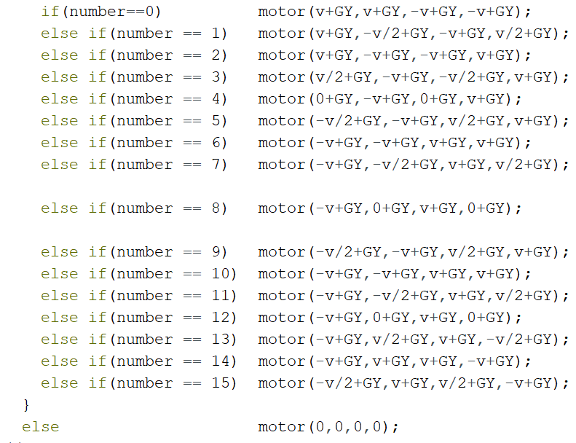

- نوآوری ها:
  - سنسور شتاب سنج ((GY25
یکی از نو آوری هایی که ربات ما دارد، GY و یا سنسور شتاب سنج است . در این ربات به طور مستقیم موقعیت دروازه مورد پردازش قرار نمیگیرد بلکه موقعیت دهانه ربات نسبت به دروازه حریف و فاصله ی ربات از دیواره ها اندازه گیری میشود. هم جهت بودن دهانه ربات موجب گل زنی راحتتر و جلوگیری از گل به خودی میشود، لذا از سنسور GY25 که نوعی ژیروسکوپ است، استفاده شده است. این قطعه خود شامل یک میکروکنترلر میباشد و به وسیله ی سرعت زاویه ای و محاسبات تخصصی دیگر میزان تغییر زاویه را به عنوان خروجی میدهد و این گونه به راحتی میتوان میزان انحراف روبات نسبت به دروازه حریف را بدست آورد. از مزایای این سنسور نسبت به قطعات دیگر کوچکتر بودن آن و بی تاثیر بودن عوامل مغناطیسی برروی خروجی اش می باشد. برای برقراری ارتباط این ماژول با میکروکنترلر از پروتکل سریال غیر همگام (UART) استفاده شده است. در این نوع ارتباط اطلاعات به صورت سری و بیت به بیت پشت سر هم منتقل میشوند. لذا سرعت ارسال فرستنده باید با سرعت گیرنده برابر باشد. به دو صورت سنکرون که در آن از طرف میکرو کالک میزان سرعت ارسال می شود ، و آسنکرون که در آن دو طرف بر سر سرعت به توافق می رسند، سرعت تبادل اطلاعات تایین می شود. در این ربات تبادل به روش آسنکرون انجام می شود و از دوپایه RX و TX میکروکنترلر استفاده می شود.
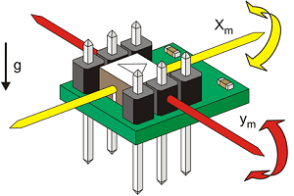
  - سنسور تشخیص فاصله
در این ربات از سنسور های تشخیص فاصله و یا sharp نیز استفاده شده است. از این سنسور برای آن استفاده میشود که وقتی ربات توپ را تشخیص نداد و یا توپ بسیار دور از ربات بود ، ربات برای دفاع از دروازه به عقب بر میگردد و با استفاده از سنسور تشخیص فاصله که عقب ربات نصب میشود این فاصله را تنظیم میکنیم که تا به اندازه ی معینی به عقب برگردد و بایستد. برای آنکه نیز ربات بتواند به وسط زمین برود یک سنسور در هر طرف راست و چپ ربات نصب شده اند و با استفاده از اختلاف عدد این دو سنسور ربات به وسط زمین میرود.
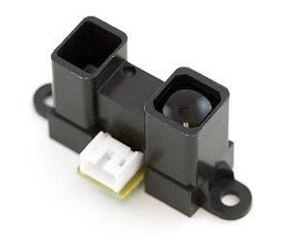
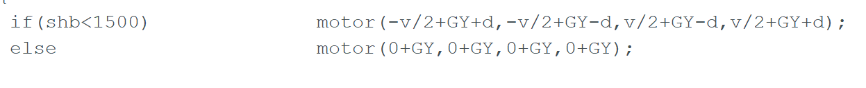
برنامه نویسی برای این دو سنسور در تصویر پایین قابل مشاهده می باشد : (d در این برنامه اختلاف دو سنسور راست و چپ می باشد)

- ربات نهایی:
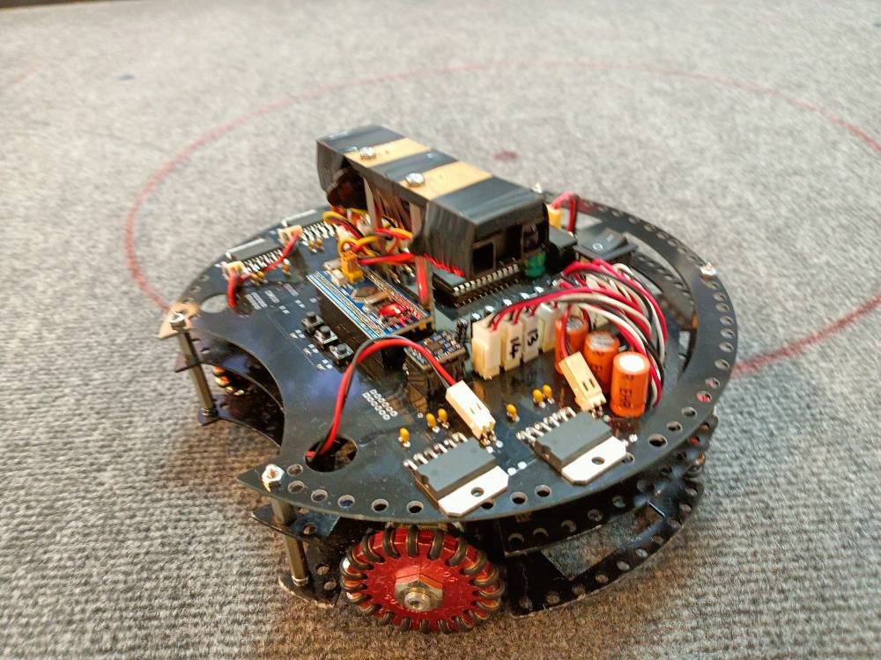
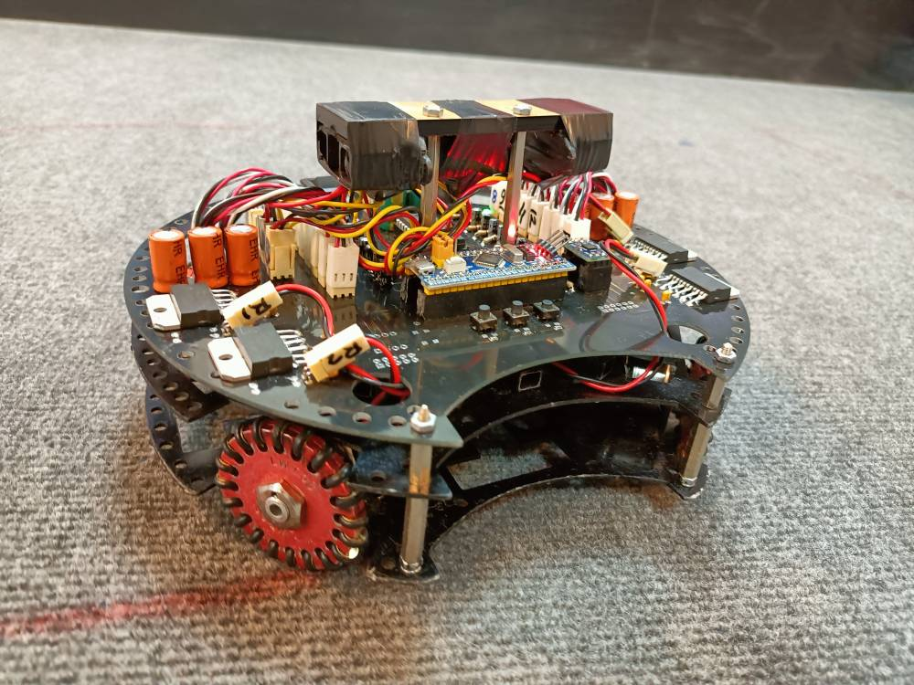
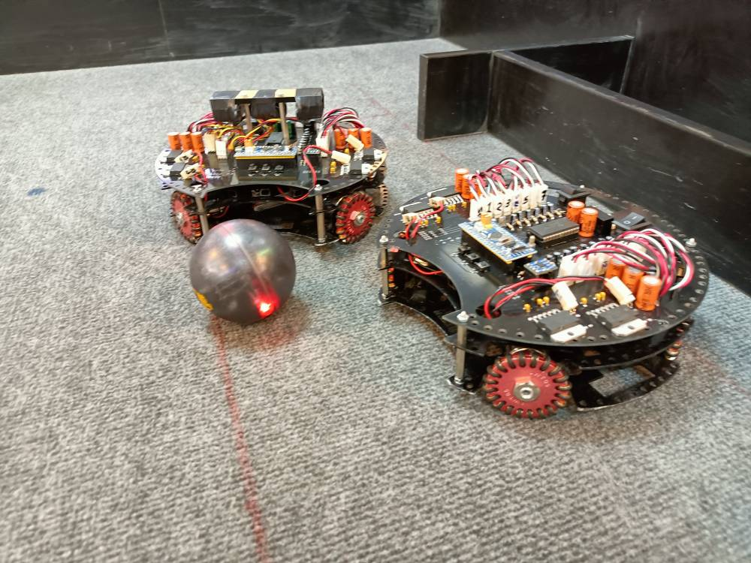
.11تشکر و قدردانی:
با تشکر فراوان از جناب آقای ....مدیر محترم دبیرستان .....و آقای ..........مسئول پژوهشی .... و با تشکر ویژه از استاد ....... که ما را در ساختن این ربات ها و برنامه نویسی آنها یاری نمودند.

1- سعیدرضایی (برنامه نویسی و مکانیک)
2- کیانوش .... (برنامه نویسی و مکانیک)
3-رضا احدی (برنامه نویسی و الکترونیک)
4- ....... (الکترونیک و مکانیک)
5- .......... (برنامه نویسی و مکانیک)

